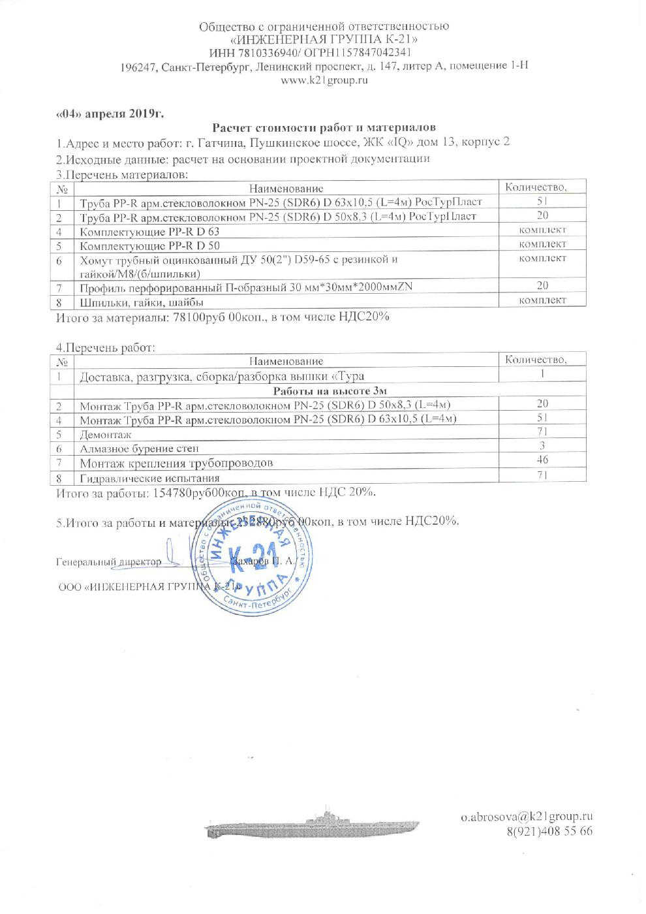

г.Гатчина, Пушкинское шоссе, д.13, корпус 2

Статья затрат | Корпус | Площадь жилая, м2 | Целевые взносы
Статья затрат | Корпус | Площадь жилая, м2 | Стоимость, руб. | Тариф, руб./м2
Замена труб горячего водоснабжения | Корпус 2 | 5 103,80 | 154 780 | 33,36

Расчет примерной суммы целевого сбора для помещений разной площади:
 | 40 кв.м. | 60 кв.м. | 80 кв.м.
2 корпус | 1334,36 | 2001,54 | 2668,73

